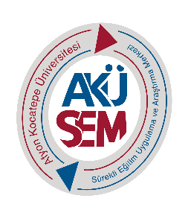
AFYON KOCATEPE ÜNİVERSİTESİ
SÜREKLİ EĞİTİM UYG. VE ARŞ. MERKEZİ
Eğiticilerin Eğitimi Programı
Kayıt Başvuru Formu

Adı Soyadı | :
T.C. Kimlik Numarası | :
Cinsiyet | : ☐ Bay ☐ Bayan
Doğum Yeri / Tarihi | : .... / ..... / .........
E-Posta | : @
Cep Telefonu | :
Ev Telefonu | :
Adres | :
Çalışılan Kurum | :
İş Adresi
Eğitim Durumu | ☐ Ön Lisans ☐ Yüksek Lisans  ☐ Diğer  ☐ Lisans ☐ Doktora
Mezun Olunan Üniversite | :
Mezun Olunan Bölüm | :
Not: Eğitim programlarında değişiklik yapma ve iptal yetkisi AKÜSEM’e aittir.

Başvuru şartlarını sağladığımı, beyanlarımın ve ekte verilen belgelerin doğruluğunu kabul ederim.

..…/...…/2019
İmza

